Listar/Alterar Tipo da Atividade Autônoma
Sistema | SIGAA
Módulo | Graduação
Usuários | Perfil específico DRCA e/ou PREG
Perfil | Administrador DRCA e/ou PREG
Última Atualização | 18/02/2020
Esta função permite ao usuário do DRCA e/ou PREG visualizar e alterar os dados dos tipos de atividades autônomas cadastradas no sistema da Instituição.
Para realizar esta operação, acesse:
- SIGAA -> Módulos -> Graduação -> Atividades → Tipo da Atividade Autônoma → Listar/Alterar (Perfis DRCA e Administrador DRCA);
- SIGAA → Módulos → Graduação → Escolaridade → Tipo da Atividade Autônoma → Listar/Alterar (Perfil Gestor Didático-Pedagógico).
A seguinte tela será exibida:
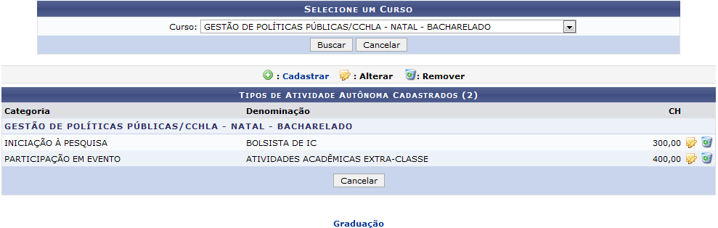Figura 1: Selecione um Curso; Tipos de Atividade Autônoma Cadastrados
Para buscar os tipos de atividades autônomas, selecione o Curso do qual esta faz parte. Exemplificaremos utilizando o Curso: GESTÃO DE POLÍTICAS PÚBLICAS/CCHLA - NATAL - BACHARELADO.
Para voltar ao menu principal Graduação, clique no link . Esta opção será válida sempre que for disponibilizada.
Caso desista da operação, clique em Cancelar e confirme a desistência na janela que será exibida. Esta ação será a mesma em todas as telas em que aparecer.
Clique em Buscar. Os resultados serão exibidos conforme a figura anterior.
Caso queira cadastrar um novo tipo de atividade autônoma, clique no ícone . A tela abaixo será exibida:
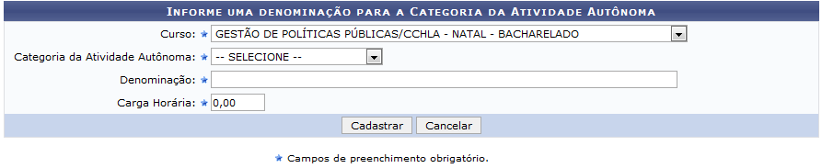Figura 2: Informe uma denominação para a Categoria da Atividade Autônoma
As informações presentes nesta tela são explicadas no manual Cadastrar Tipo da Atividade Autônoma, listado em Manuais relacionados no fim da página.
De volta a tela com a lista de Tipos de Atividade Autônoma Cadastrados, clique no símbolo para alterar os dados da atividade. Exemplificaremos com a atividade de Denominação: BOLSISTA DE IC.
O sistema irá apresentar a seguinte tela:
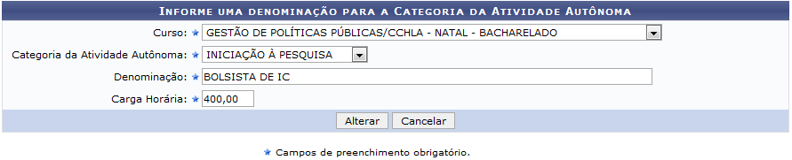Figura 3: Informe uma denominação para a Categoria da Atividade Autônoma
Na tela acima é possível alterar os dados do registro do tipo de atividade autônoma. Para exemplificarmos a operação alteraremos a Carga Horária de 300,00 para 400,00.
Após alterar os dados necessários, clique em Alterar. O sistema irá exibir uma mensagem informando o sucesso da operação. Veja:
Figura 4: Mensagem de Sucesso para Alterar Tipo de Atividade Autônoma
Retornando a tela da lista Tipos de Atividade Autônoma Cadastrados, caso queira excluir um tipo de atividade, clique no ícone . Como exemplo utilizaremos a atividade com a Denominação: BOLSISTA DE IC.
A seguinte tela será mostrada:
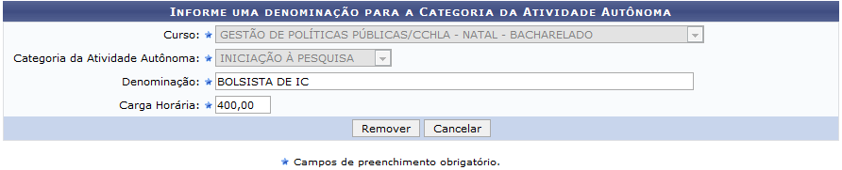Figura 5: Informe uma denominação para a Categoria da Atividade Autônoma
Para confirmar a remoção da atividade, clique em Remover. O sistema irá uma mensagem de sucesso no topo da tela:
Figura 6: Mensagem de Sucesso
Bom Trabalho!

Manuais Relacionados
- Cadastrar Tipo da Atividade Autônoma
<< Voltar - Manuais do SIGAA

